某同学根据日常经验推测，可燃物燃烧可能与氧气和温度有关，设计并完成了下列实验进行验证：

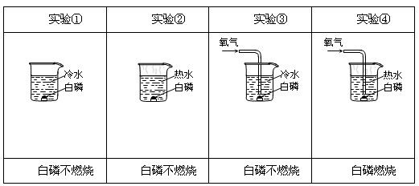

（1）白磷燃烧的化学方程式为（ ）

A. 4P＋O22P2O5

B. 4P＋5O2＝2P2O5

C. 4P＋O2＝2P2O5

D. 4P＋5O22P2O5

（2）能证明可燃物燃烧必须要接触氧气的实验是（ ）

A. ①和④ B. ②和④ C. ③和④ D. ②和③

（3）能证明可燃物燃烧必须要达到一定温度的实验是（ ）

A. ①和④ B. ②和④ C. ③和④ D. ②和③

（4）瓦斯（主要成分为甲烷）爆炸是煤矿安全事故的一种。为了生产安全，要求井下通风状况良好，控制天然气浓度在1％以下；禁止携带烟草及点火工具下井，挖掘时防止和减少摩擦火花的产生。上述措施可以防爆是因为破坏了燃烧的某些条件，分别是（ ）

A.移除了可燃物；控制温度在着火点以下

B. 控制温度在着火点以下；移除了可燃物

C. 与氧气隔绝；控制温度在着火点以下

D. 控制温度在着火点以下；与氧气隔绝

解析：

此题是对燃烧条件的探究。通过控制变量作对比试验，由实验②和④可以证明可燃物燃烧必须要接触氧气；由实验③和④能证明可燃物燃烧必须要达到一定温度。要求井下通风状况良好，控制天然气浓度在1％以下是移走了可燃物，而破坏了燃烧的条件；禁止携带烟草及点火工具下井，挖掘时防止和减少摩擦火花的产生是控制温度在着火点以下，而破坏了燃烧的条件。

答案：（1）D；（2）B；（3）C；（4）A